Завдання ІІІ етапу 54-ї Всеукраїнської хімічної олімпіади
    - р., м. Київ). 8 клас — теоретичний тур
1. Задача «Каолін». Каолін (глинозем) — природна сполука, утворена чотирма елементами — Алюмінієм, Силіцієм, Гідрогеном і Оксигеном. Масові частки Алюмінію і Силіцію становлять відповідно 20,93 і 21,71 %.
- Виведіть формулу каоліну і запишіть її, вважаючи каолін сполукою трьох оксидів і використавши їхні формули.
- Розмістіть елементи, якими утворений каолін, у ряд за зростанням їхньої поширеності в літосфері.
2. Задача «Розчиняємо» метал». Метал Х масою 2,74 г обережно помістили у склянку зі
100 мл дистильованої води. Після взаємодії речовин утворився розчин речовини Y. Указану порцію металу Х можна добути за реакцією 3,06 г відповідного оксиду з алюмінієм у вакуумі за високої температури.
- Визначте метал X, речовину Y і напишіть рівняння реакцій металу Х з водою і відповідного оксиду з алюмінієм.
- Обчисліть масову частку речовини Y в утвореному розчині.
- Яку масу 10 %-го розчину сульфатної кислоти треба додати до цього розчину для здійснення реакції нейтралізації?
3. Задача «Водень із природного газу». Водень можна добути розкладом природного газу (метану СН₄) за високої температури. Другим продуктом реакції є вуглець (сажа). Щоб дослідити особливості перебігу цієї реакції хімік Максим наповнив метаном сталеву бомбу об’ємом 0,9 л і герметично закрив її. Температура газу становила 25 °С, а тиск — 1,1 · 10⁵ Па. Максим нагрівав бомбу в електропечі протягом 1 год. Після охолодження бомби до температури 230 °С тиск у ній становив 2,6 · 10⁵ Па.
- Обчисліть частку метану (у %), яка розклалася під час нагрівання. (Об’ємом утвореної сажі знехтуйте.)
- Яка відносна густина за воднем добутої суміші газів?
- Який об’єм займала би ця суміш за тиску 1 атм і температури 230 °С?
4. Задача «Невідомий атом». Кількість елементарних частинок в атомі елемента Х становить 28. Усіх частинок в атомі, які мають електричний заряд, на 8 більше, ніж електронейтральних.
- Визначте елемент Х.
- Напишіть електронні формули атома і йона цього елемента.
- Наведіть приклади двох бінарних сполук елемента Х із різними типами хімічного зв’язку (запишіть формулу, назву кожної сполуки і вкажіть відповідний тип зв’язку).
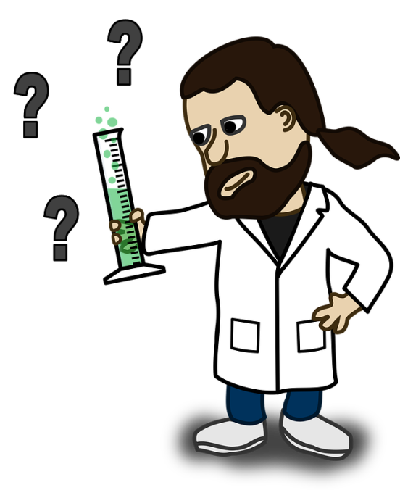
5. Задача «Шість пробірок». У шести пронумерованих пробірках містяться такі речовини: кальцій оксид, манган(IV) оксид, фосфор(V) оксид, цинк гідроксид, залізо й аргентум(І) нітрат. Дайте відповіді на такі запитання:
- Які з указаних речовин можна визначити за зовнішнім виглядом?
- Як, маючи лише хлоридну кислоту та дистильовану воду, розрізнити решту речовин? Напишіть рівняння реакцій, які відбуватимуться при цьому.
- Напишіть рівняння реакцій манган(IV) оксиду та заліза з хлоридною кислотою.
Шифр

6. Тест.
- Розмістіть елементи за посиленням їх неметалічного характеру.
А. Сульфур. Б. Селен. В. Хлор. Г. Арсен.

2. Скільки видів йонів мають електронну формулу 1s²2s²2p⁶ (напишіть хімічні формули цих частинок)?
А. 3. Б. 2. В. 6. Г. 5. Д. 4.

- Укажіть рядки із назвами речовин, які НЕ взаємодіють одна з одною.
А. Літій нітрат і калій гідроксид
Б. Барій гідроксид і цинк гідроксид
В. Магній карбонат і оцтова кислота
Г. Нітроген(ІІ) оксид і вода
Д. Натрій сульфат і сульфатна кислота

4. Укажіть масову частку розчиненої речовини в розчині, добутому змішуванням 0,2 моль сульфур(VI) оксиду і 24 г води.
А. 8,33 %. Б. 66,7 %. В. 0,49. Г. 0,4. Д. 81,7 %.

5. Знайдіть відповідність.
Речовина | Тип (типи) хімічного зв’язку
А. Хлор(VII) оксид  Б. Магній гідроксид  В. Барій йодид  Г. Алмаз  Д. Мармур | 1. Ковалентний неполярний  2. Йонний  3. Ковалентний полярний  4. Ковалентний неполярний, йонний  5. Ковалентний полярний, йонний  6. Ковалентний полярний, ковалентний неполярний
6. Розмістіть порції речовин за зменшенням кількості частинок (атомів, молекул, йонів), з яких складаються ці речовини.
А. 2 моль гелію. Б. 2,5 моль води. В. 1,5 моль калій броміду. Г. 1 моль сульфатної кислоти. Д. 0,5 моль літій оксиду.

- Попередні результати теоретичного туру будуть розміщені 7 лютого 2017 року на сайті ІППО Київського університету імені Бориса Грінченка http://olimp.ippo.kubg.edu.ua/ та на сайті вчителів хімії http://chemists.ippo.kubg.edu.ua
- розбір завдань і апеляція результатів перевірки буде проводитись 8 лютого 2017 р. з 15.30 у Ліцеї № 100 “Поділ”.
- Практичний тур буде проведений у п’ятницю, 10.02.2017, на хімічному факультеті КНУ імені Т.Шевченка о 10 годині. ПІБ учнів, що запрошуються на практичний тур, будуть виділені жирним шрифтом у списках з попередніми результатами теоретичного туру. Також на сайті http://chemists.ippo.kubg.edu.ua буде розміщений список учасників практичного туру. Тел. для довідок 553-99-87 Філоненко Ірина Олександрівна.

